Dubai - Metropolis Lofts Jumeirah Village South

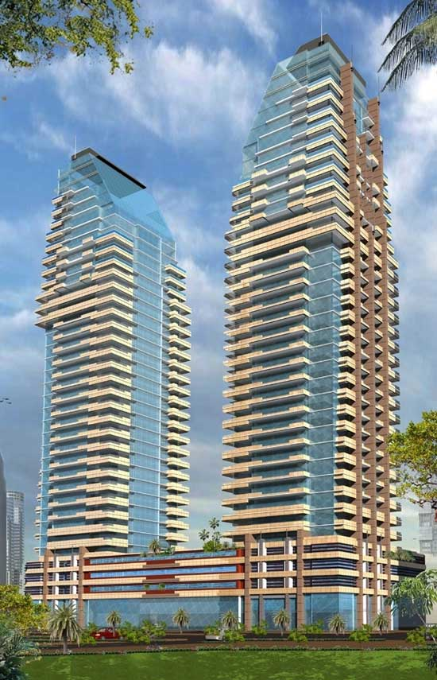

Metroplois Lofts Dubai, situato a Jumeirha village posizione strategica per raggiungere qualisiasi punto di Dubai, consiste nella realizzazione di 2 torri ciascuna di 29 piani in stile moderno.
Nella torre saranno presenti: ristoranti, bar, palestra, piscina, negozi, ristornati.
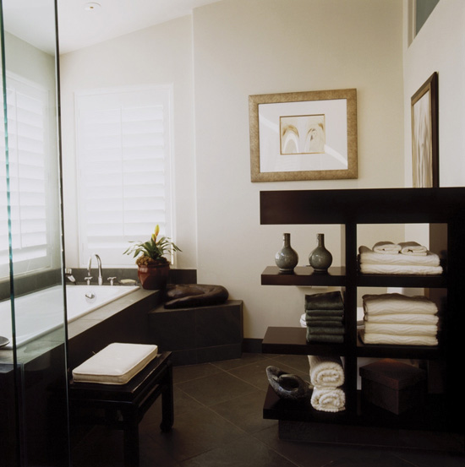
Posizione Jumeirah Village South
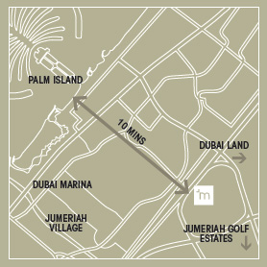

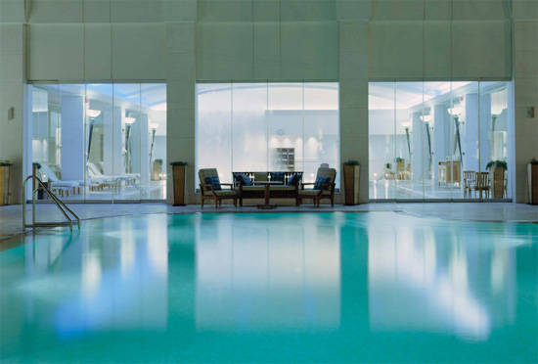

Jumeirah Village South è una zona in forte espansione edilizia è presto raggiungerà prezzi di mercato molto più alti.
L’area di Jumeirah villa comprende numerosi servizi quali:
- Scuole
- Asili
- Parco
- Pista cicliabile
- Campo da football
- Campo da Golf
- Campo da tennis
- Etc.
Ottimo investimento sia per una rivendita futura che per reddito.

